Нужна эстакада металлическая стационарная, чтобы закатывать контейнеры 0,75 с отходами на бортовой автомобиль.
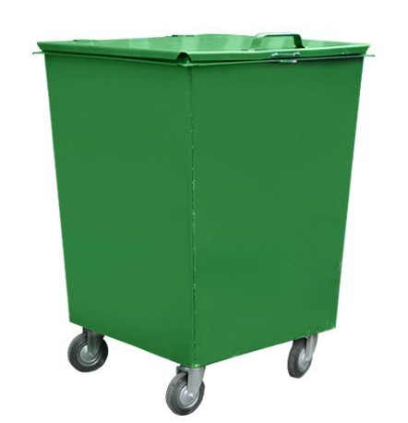
Емкость, л
750
Макс. нагрузка
350
Собственный вес
77 кг
Глубина, мм
900
Высота, мм
1300
Ширина, мм
900
Вес крышки
11 кг

Высота подъема от уровня земли на 1,4 м.
Ширина эстакады 1,2 максимум 1,5 м
Высота бортиков 0,5 м
Длина эстакады максимум 10 м.
Схема въезда и выгрузки ниже. (эстакада синим, бортики розовым)
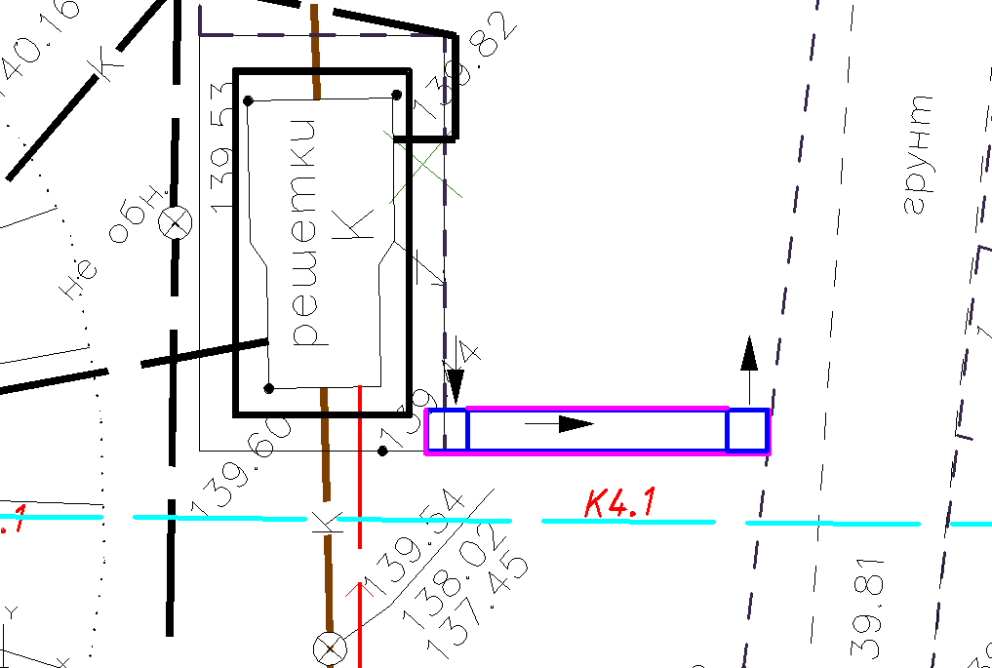
У эстакады предусмотреть цельный откидной мостик к бортовому автомобилю примерно 0,5 м-0,7м (на рисунке широкая эстакада и мостика 2)
